รายงานการประชุมสภาองค์การบริหารส่วนตำบลเมืองก๋าย
สมัยประชุมสามัญ สมัยที่สาม ประจำปี พ.ศ. 2566 ครั้งที่ 3
วันที่ 15 เดือน สิงหาคม พ.ศ. 2566
ณ ห้องประชุมสภาองค์การบริหารส่วนตำบลเมืองก๋าย
.............................
ผู้เข้าประชุม

ลำดับที่ | ชื่อ - สกุล |  | ตำแหน่ง | ลายมือชื่อ
๑ | นายเกียรติคุณ | ดวงคำ | ประธานสภา อบต. | 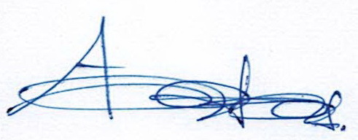
๒ | นายโต้ง | ไสยะ | รองประธานสภา อบต. | 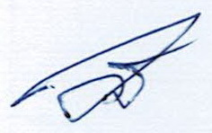
๓ | นายสุพจน์ | อินทรัตน์ | สมาชิก อบต. หมู่ ๑ | 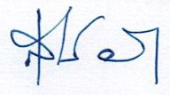
๔ | นายบุญทรง | โภชนะ | สมาชิก อบต. หมู่ 3 | 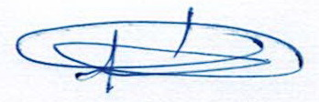
๕ | นายประพัฒน์ | ขอดเรือนแก้ว | สมาชิก อบต. หมู่ 4 | 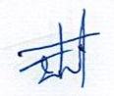
๖ | นายศรัณย์ | เส่งหล้า | สมาชิก อบต. หมู่ 5 | 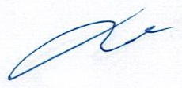
7 | นายวัฒนา | มโนวงค์ | เลขานุการสภา อบต. | 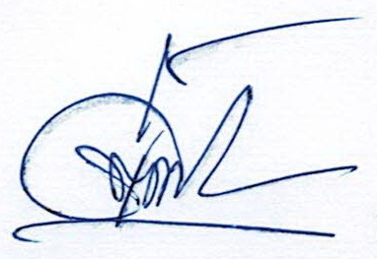
ผู้ไม่มาประชุม
-ไม่มี-

ผู้เข้าร่วมประชุม

ลำดับที่ | ชื่อ - สกุล |  | ตำแหน่ง | ลายมือชื่อ
1 | นายอุทัย | พวงลังกา | นายก อบต.เมืองก๋าย | 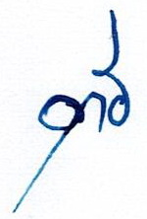
2 | นายอุดร | จิตกล้า | รองนายก อบต.เมืองก๋าย | 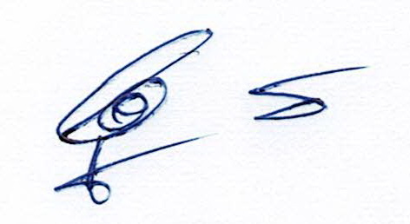
3 | นายวีรพันธุ์ | วิวัฒน์รัตนกุล | รองนายก อบต.เมืองก๋าย | 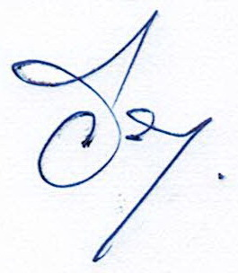
4 | นางสาวพัฒนา | เทพวัง | เลขานายก อบต.เมืองก๋าย | 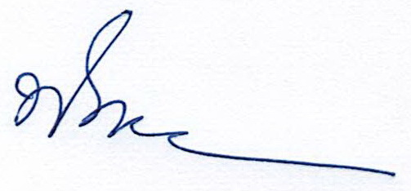

เปิดประชุมสภาฯ เวลา ๐๙.3๐ น.
เลขาสภา อบต.เมืองก๋าย ได้ตรวจสอบรายชื่อสมาชิกสภาท้องถิ่นผู้มาประชุมที่ลงชื่อไว้ครบ
องค์ประชุมแล้ว และให้สัญญาณเรียกสมาชิกสภาท้องถิ่นเข้าห้องประชุม จึงขอเรียนเชิญประธานสภาองค์การ
บริหารส่วนตำบลเมืองก๋าย ดำเนินการประชุมตามระเบียบวาระต่อไป

/ระเบียบวาระที่ 1 …

ระเบียบวาระที่ ๑ เรื่อง ที่ประธานจะแจ้งต่อที่ประชุมทราบ
ประธานสภา อบต.เมืองก๋าย 1.1 การประชุมสภาในวันนี้เป็นการประชุมสภาสมัยประชุมสามัญ สมัยที่สาม
(นายเกียรติคุณ ดวงคำ) ประจำปี พ.ศ. 2566 ครั้งที่ 3 ซึ่งเป็นการพิจารณาร่างข้อบัญญัติงบประมาณรายจ่าย ประจำปีงบประมาณ พ.ศ. 2567 ในวาระสาม ลงมติ

ระเบียบวาระที่ ๒ เรื่อง รับรองรายงานการประชุมครั้งที่แล้ว
-ไม่มี-

ระเบียบวาระที่ ๓ เรื่อง กระทู้ถาม
-ไม่มี-

ระเบียบวาระที่ 4 เรื่อง ที่คณะกรรมการที่สภาท้องถิ่นตั้งขึ้นพิจารณาเสร็จแล้ว
-ไม่มี-

ระเบียบวาระที่ 5 เรื่อง การพิจารณาร่างข้อบัญญัติงบประมาณรายจ่าย ประจำปีงบประมาณ พ.ศ. 2567
วาระสาม (ลงมติ)
ประธานสภา อบต.เมืองก๋าย ตามระเบียบกระทรวงมหาดไทย ว่าด้วยข้อบังคับการประชุมสภาท้องถิ่น
(นายเกียรติคุณ ดวงคำ) พ.ศ. ๒๕๔๗ แก้ไขถึง (ฉบับที่ ๒) พ.ศ. ๒๕๕๔ ข้อ ๕๒ การพิจารณาร่างข้อบัญญัติในวาระที่สาม ไม่มีการอภิปราย เว้นแต่ที่ ประชุมสภาท้องถิ่นจะได้ลงมติให้มีการอภิปราย ถ้ามีเหตุอันสมควร ในการพิจารณาวาระนี้ให้ที่ประชุมสภาท้องถิ่นลงมติว่าจะให้ตราเป็นข้อบัญญัติ หรือไม่ ดังนั้น จึงขอสอบถามในที่ประชุมสภาองค์การบริหารส่วนตำบลเมืองก๋ายว่า จะมีการอภิปรายอีกหรือไม่ในการพิจารณาวาระนี้
ในที่ประชุมสภา อบต.เมืองก๋าย ไม่มี
ประธานสภา อบต.เมืองก๋าย ถ้าไม่มีจะขอลงมติในการพิจารณาร่างข้อบัญญัติงบประมาณรายจ่ายประจำปี
(นายเกียรติคุณ ดวงคำ) งบประมาณ พ.ศ. 2567 วาระสาม (ลงมติ) ขอเลขานุการสภาองค์การบริหารส่วนตำบลเมืองก๋าย ได้ตรวจนับว่าจำนวนสมาชิกสภาองค์การบริหารส่วนตำบลเมืองก๋าย อยู่ครบองค์ประชุมหรือไม่
เลขาสภา อบต.เมืองก๋าย ได้ตรวจนับจำนวนสมาชิกสภาองค์การบริหารส่วนตำบลเมืองก๋ายแล้วยังอยู่
(นายวัฒนา มโนวงค์) ครบในที่ประชุม จำนวน 6 คน ครบองค์ประชุม ขอประธานสภาองค์การบริหารส่วนตำบลเมืองก๋ายดำเนินการลงมติได้
ประธานสภา อบต.เมืองก๋าย ขอมติที่ประชุมสภาองค์การบริหารส่วนตำบลเมืองก๋ายว่าเห็นชอบร่าง
(นายเกียรติคุณ ดวงคำ) ข้อบัญญัติงบประมาณรายจ่าย ประจำปีงบประมาณ พ.ศ. 2567 ให้ตราเป็นข้อบัญญัติงบประมาณรายจ่าย ประจำปีงบประมาณ พ.ศ. 2567 ขององค์การบริหารส่วนตำบลเมืองก๋าย ขอให้ยกมือขึ้น
มติในที่ประชุม อบต.เมืองก๋าย เห็นชอบ จำนวน 6 เสียง
ไม่เห็นชอบ จำนวน 0 เสียง
งดออกเสียง จำนวน 0 เสียง

/ระเบียบวาระ…

ระเบียบวาระที่ 6 เรื่อง ขอความเห็นชอบในการจัดซื้อครุภัณฑ์ วิทยุสื่อสาร เสาวิทยุ และ
ครุภัณฑ์สำนักงาน
ประธานสภา อบต.เมืองก๋าย ขอเชิญนักวิเคราะห์นโยบายและแผนได้ชี้แจงรายละเอียดที่จะขอให้สภา อบต.
(นายเกียรติคุณ ดวงคำ) เมืองก๋าย พิจารณาให้ความเห้นชอบ ขอเชิญครับ
นักวิเคราะห์ฯ ได้ชี้แจงรายละเอียดในการจัดซื้อ รายละเอียด ดังนี้
ว่าที่ รต.ชนภัช ปฐมาวรรณ์ 1.) พัดลมตั้งพื้น จำนวน 2 เครื่อง ราคา 1,800 บาท (ครุภัณฑ์สำนักงาน)
เพื่อจ่ายเป็นค่าจัดซื้อพัดลมตั้งพื้น จำนวน 2 เครื่องๆละ 900 บาท ราคา 1,800 บาท โดยมีคุณลักษณะดังนี้
- ขนาดใบพัดลมไม่น้อยกว่า 16 นิ้ว
- ปรับแรงลมได้ 3 ระดับ
- ปรับระดับ สูง-ต่ำ ได้
วัตถุประสงค์ : เพื่อลดการใช้แอร์ในสำนักงาน ช่วยประหยัดพลังงาน (กองคลัง)
- เป็นไปตามหนังสือกระทรวงมหาดไทย ที่ มท 0808.2/ว 1095 ลงวันที่ 28 พฤษภาคม 2564
- เป็นครุภัณฑ์ที่ไม่มีในบัญชีราคามาตรฐานครุภัณฑ์ โดยถือปฏิบัติตามหนังสือกระทรวงมหาดไทย ที่ มท 0808.2/ว 1989 ลงวันที่ 22 มิถุนายน 2552 ราคากลางได้มาจากการสืบราคาจากท้องตลาดภายในเขตจังหวัดเชียงใหม่

2.) พัดลมติดผนัง จำนวน 4 เครื่อง ราคา 6,000 บาท (ครุภัณฑ์
สำนักงาน) เพื่อจ่ายเป็นค่าจัดซื้อพัดลมติดผนัง จำนวน 4 เครื่อง ๆ ละ
1,500 บาท ราคา 6,000 บาท โดยมีคุณลักษณะดังนี้
- ขนาดใบพัดลมไม่น้อยกว่า 18 นิ้ว
- ปรับแรงลมได้ 3 ระดับ
- ติดตั้งง่าย ออกแบบฐานให้สามารถติดผนังได้ในพื้นที่จำกัด
วัตถุประสงค์ : เพื่อลดการใช้แอร์ในสำนักงาน ช่วยประหยัดพลังงาน (สำนักปลัด)
- เป็นไปตามหนังสือกระทรวงมหาดไทย ที่ มท 0808.2/ว 109...
3.) เครื่องรับส่งวิทยุระบบ VHF/FM ชนิดมือถือ ขนาดกำลังส่ง 5 วัตต์
จำนวน 6 เครื่อง (ครุภัณฑ์ไฟฟ้าและวิทยุ) เพื่อสนับสนุนภารกิจในการปฏิบัติหน้าที่ของเจ้าหน้าที่ อบต. ในการติดต่อสื่อสาร ประกอบด้วย
- ตัวเครื่อง แท่นชาร์ท แบตเตอรี่ 1 ก้อน เสายาง เหล็กพับ
- ปรากฏในแผนพัฒนา (2566-2570) เพิ่มเติมครั้งที่ 1 บัญชีครุภัณฑ์ลำดับที่ 7 หน้าที่ 13
4.) สายอากาศชนิดกึ่งทิศทาง folder dipole 4 stack ย่านความถี่ VHF พร้อมอุปกรณ์จับยึด จำนวน 1 ชุด
(รายละเอียดตามที่นักวิเคราะห์นโยบายและแผนเสนอ)

/ประธาน...

ประธานสภา อบต.เมืองก๋าย ได้ขอให้สมาชิกสภา อบต.เมืองก๋าย พิจารณาเห็นชอบในการจัดซื้อครุภัณฑ์
(นายเกียรติคุณ ดวงคำ) ดังกล่าว
มติในที่ประชุม อบต.เมืองก๋าย เห็นชอบ จำนวน 6 เสียง
ไม่เห็นชอบ จำนวน 0 เสียง
งดออกเสียง จำนวน 0 เสียง

ระเบียบวาระที่ 7 เรื่อง อื่น ๆ
ประธานสภา อบต.เมืองก๋าย มีใครจะเสนอเรื่องอะไร ขอเรียนเชิญครับ
(นายเกียรติคุณ ดวงคำ)
ในที่ประชุมสภา อบต.เมืองก๋าย ไม่มี
ประธานสภา อบต.เมืองก๋าย ถ้าไม่มี ขอปิดการประชุม
ปิดการประชุมเวลา 16.0๐ น.

ลงชื่อ ผู้จดบันทึกการประชุม
(นายวัฒนา มโนวงค์)
เลขานุการสภาองค์การบริหารส่วนตำบลเมืองก๋าย

ลงชื่อ กรรมการตรวจรายงานการประชุม
(นายบุญทรง โภชนะ)

ลงชื่อ กรรมการตรวจรายงานการประชุม
(นายศรัณย์ เส่งหล้า)

ลงชื่อ กรรมการตรวจรายงานการประชุม
(นายประพัฒน์ ขอดเรือนแก้ว)

ลงชื่อ ผู้รับรองบันทึกการประชุม
(นายเกียรติคุณ ดวงคำ)
ประธานสภาองค์การบริหารส่วนตำบลเมืองก๋าย

